Способы повышения мотивации обучающихся при переходе дополнительного образования на дистанционное обучение

В сложившейся ситуации деятельность Студии текстильной игрушки «Рыжий кот», руководителем которой я являюсь, вынуждена была перейти на дистанционный формат. Обучать декоративно-прикладному творчеству «через экран» довольно сложно, потому что, во-первых: отсутствует практическая составляющая обучения, во-вторых: у детей могут оказаться неподходящие материалы или вовсе их не быть, в-третьих: техническое оснащение у всех разное, качество «картинки» недостаточное для понимания порядка действий, нет интернета. А самое главное - отсутствие живого общения, радости от моментов встречи на занятии, совместного творчества.
По этим причинам мотивация обучающихся к образовательному процессу начинает снижаться. Что бы этого избежать и сохранить контингент обучающихся я практикую разнообразие форм организации занятий - онлайн и офлайн.

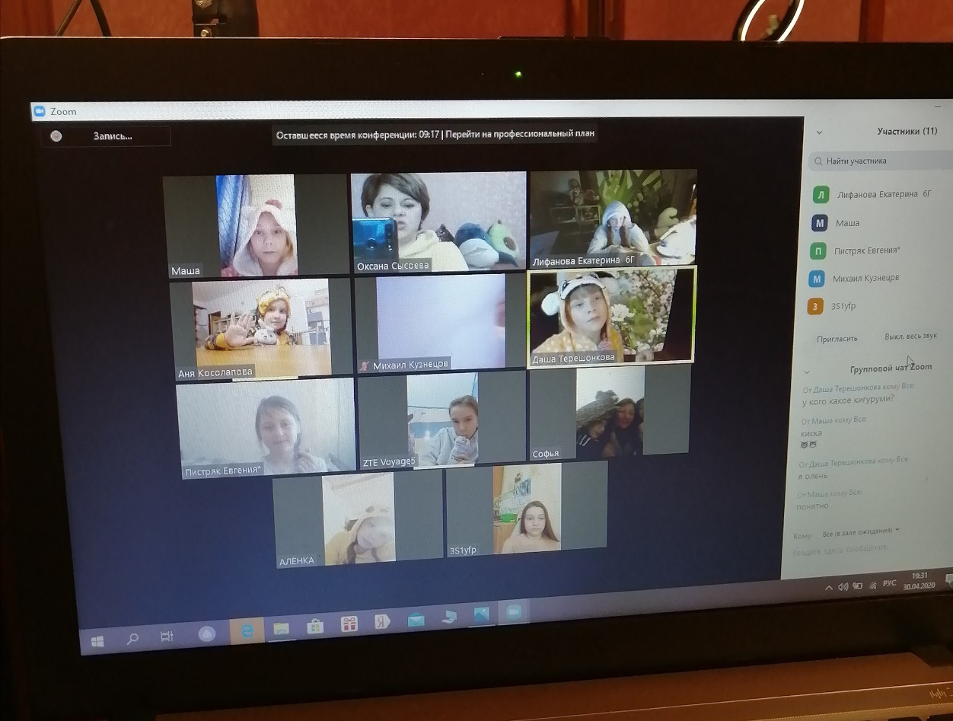
Занятия в ZOOM
Хорошей заменой живого общения является организация занятия в формате конференцсвязи. Ребята могут увидеть друг друга, пообщаться, обсудить проблемы и новости, похвалиться своими работами. Современные программы для создания конференций позволяют также демонстрировать презенации, это помогает сделать обучающий процесс более интересным, разнообразным, насыщенным.

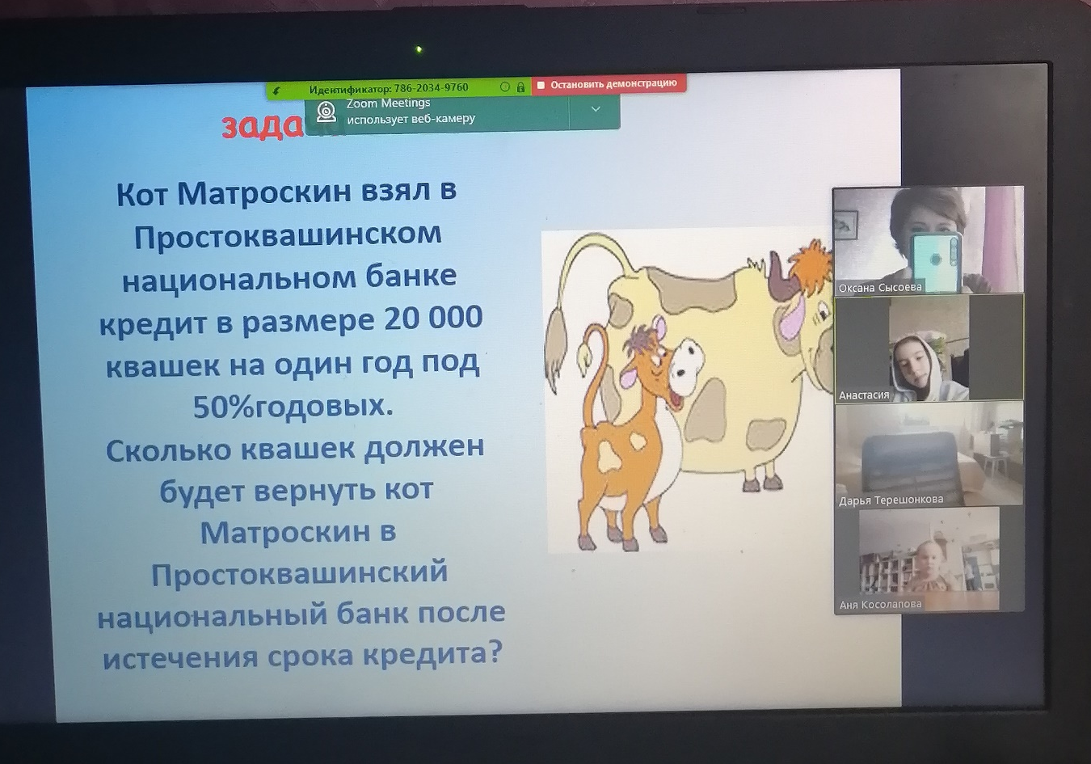 Электронная презентация для онлайн игры

Для тех, чьи технические возможности не позволяют организовать конференцсвязь, я снимаю авторские мастер-классы и размещаю их в официальной группе нашей студии. Дети могут просмотреть обучающий ролик в удобное для них время и сделать практическую работу в индивидуальном темпе.
Работы обучающихся размещаются ВК на странице группы, там же публикуются новости деятельности студии, поздравления победителям конкурсов, рейтинги активности, опросы и голосования.
Очень нравится ребятам самим создавать обучающие ролики, которые также размешаем ВК. Это очень мотивирует к дальнейшей деятельности.
По окончании темы проводится проверка знаний: с помощью генераторов тестов, кроссвордов я создаю проверочные материалы, которые очень полюбились обучающимся. Кроссворды и тесты делаю красочными, а результат дети видят сразу.
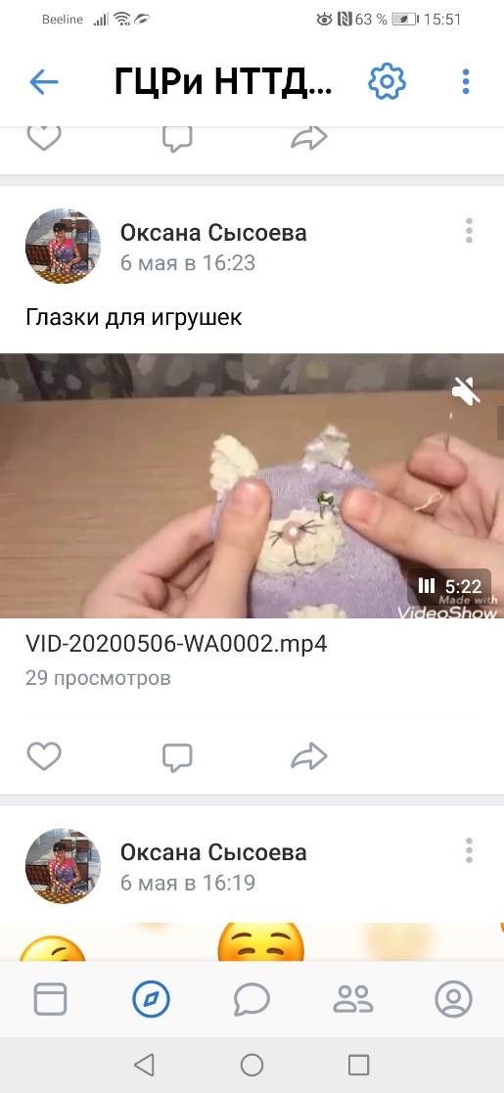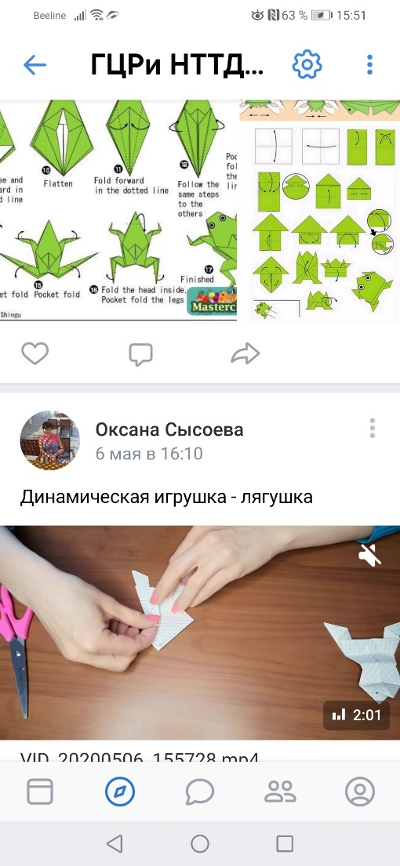
Мастер-классы в видеоформате
Очень важны для мотивации соревновательные моменты в процессе обучения. Проведение внутренних конкурсов с рассылкой электронных дипломов, участие в международных, всероссийских и т.д. дистанционных конкурсах, поведение викторин с помощью электронных ресурсов делает образовательный процесс более интересным для ребят.
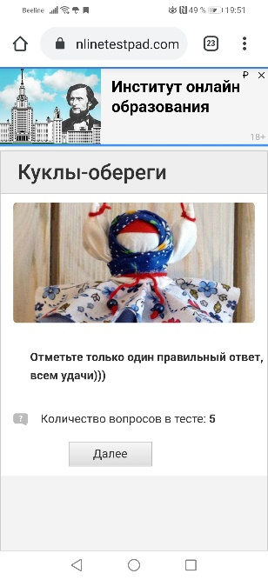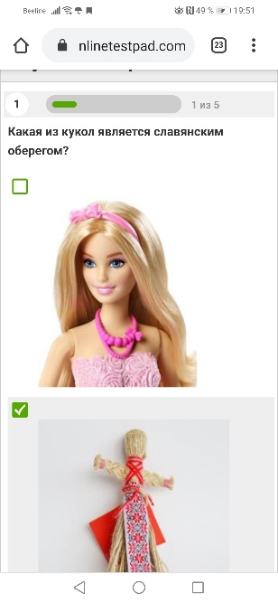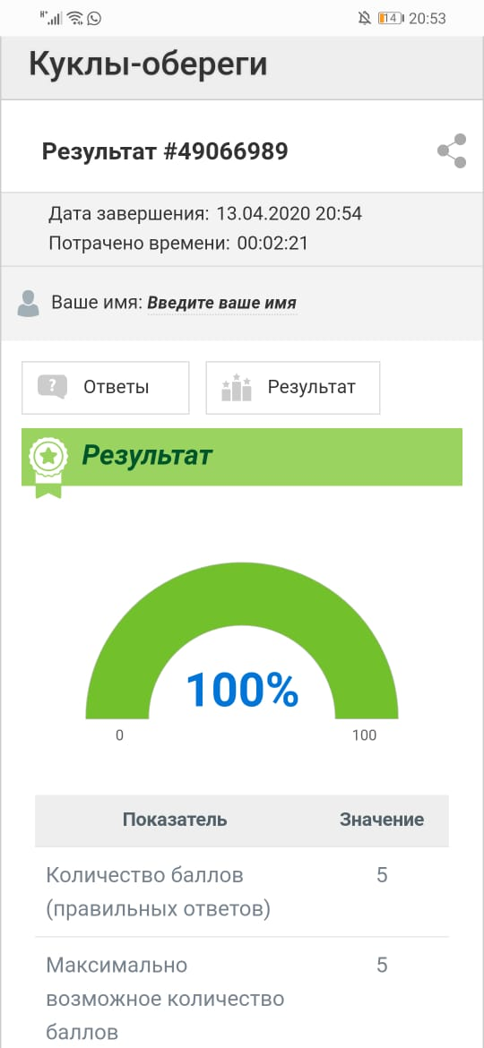
Электронные тесты для проверки знаний
Дистанционно проводятся беседы по темам «Здоровый образ жизни», «Как сохранить здоровье в период самоизоляции», «Охраняем зрение» в необычном формате – пижамная вечеринка. Нетрадиционная форма подачи материала позволяет сделать увлекательной любую тему.
В формате видеоконференции проведена экономическая игра «Путешествие в город Простоквашинск». Путешествуя с любимыми мультипликационными героями по вымышленному городу, обучающиеся повторили экономические термины повысили свою финансовую грамотность.
Итоговое занятие студии также планируется в дистанционном онлайн формате. Форма проведения «Конкурс красоты». Нарядные платья и праздничные прически поднимут настроение, а шуточные конкурсы и задания сделают наше общение эмоционально насыщенным. Также ребята делают видео флешмоб – веселый презентационный ролик про нашу студию.
В этот непростой период одной из важных задач деятельности педагога дополнительного образования является сохранение физического и психологического здоровье наших детей, а также их тяги к познанию и активности.
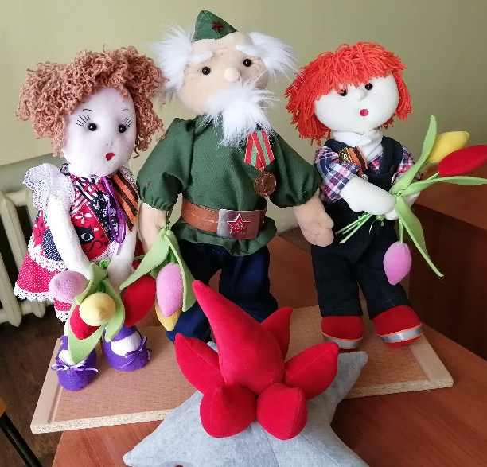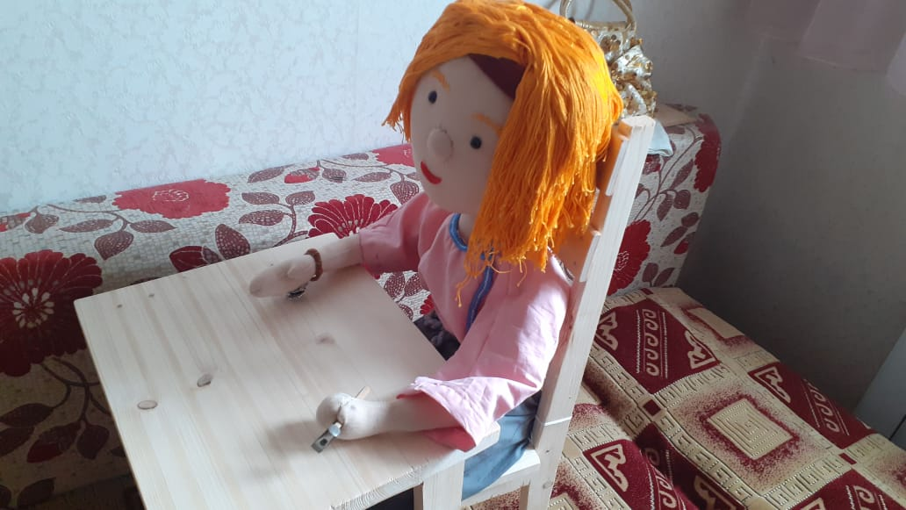
Работы, выполненные обучающимися Студии текстильной игрушки 2Рыжий кот» на дистанционном обучении

